梧州市2022年初中学业水平考试试题卷
道德与法治
说明：1．本试卷为道德与法治考试的试卷，闭卷考试，共5页（试题卷4页，答题卡1页），考试时间60分钟，满分60分。
2．答题前，请将准考证号、姓名、座位号写在答题卡指定位置，答案涂、写在答题卡相应的区域内，在试题卷上答题无效。
第I卷（选择题，共30分）
一、选择题（下列各小题的备选答案中，只有一个是最符合题意的，请你选出并填涂在答题卡相应的答题区域内，否则答案无效。每小题2分，共30分）
1. 感动中国2021年度人物张顺东、李国秀夫妇身残志坚、自立自强、辛勤劳作创造幸福生活。他们养育一对儿女成长，照顾年迈老人，抚养失去双亲的两个侄女，书写了“踏出脱贫路，撑起半边天”的感人故事。他们的事迹启迪我们（ ）
①增强生命韧性，绽放生命之花 ②平凡孕育伟大，伟大才有价值
③劳动创造价值，自强充盈生命 ④积极服务社会，寻求社会认可
A. ①③ B. ①④ C. ②③ D. ②④
2. 漫画体现了对未成年人的（ ）
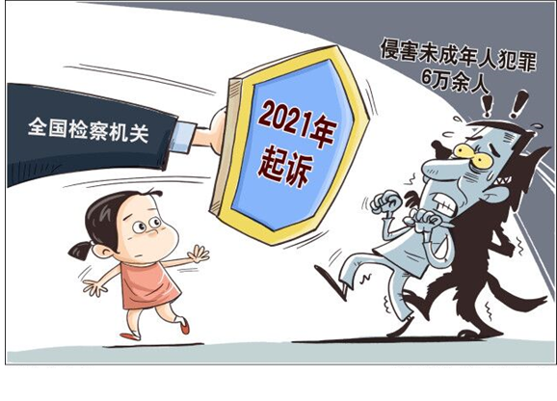
A. 社会保护 B. 网络保护 C. 司法保护 D. 政府保护
3. 2022年2月8日，杨某从中高风险地区所在城区返回玉林市，未按疫情防控有关规定报备，不执行核酸检测等管理服务措施，被玉林市玉州区警方依法处以行政拘留5日的处罚。对此，下列认识正确的是（ ）
①杨某的行为是严重违法行为 ②任何人都没有超越法律的特权
③杨某的行为是一般违法行为 ④杨某的个人隐私权受法律保护
A. ①② B. ①④ C. ②③ D. ③④
4. “时代楷模”彭士禄为了祖国的核事业，隐姓埋名工作了数十年，一生专注造核潜艇、建核电站，将毕生精力奉献给祖国的核动力事业。对此，你的感悟是（ ）
①国家利益就个人利益 ②只有牺牲个人利益，才能实现国家利益
③心怀爱国情，国家利益至上 ④国家利益为重，把国家利益放在第一位
A. ①② B. ①③ C. ②④ D. ③④
5. 当前我国国家安全内涵和外延比历史上任何时候都更丰富，时空领域比历史上任何时候都更宽广，内外因素比历史上任何时候都更复杂。因此，维护国家安全需要公民（ ）
①构建国家安全体系，重视国家安全教育
②增强国家安全意识，遵守国家安全的法律规定
③适应国家安全需求，全面推进国防和军队现代化
④树立国家安全利益高于一切观念，自觉维护国家安全
A. ①② B. ①③ C. ②④ D. ③④
6. 2022年3月16日，国务院在中南海举行宪法宣誓仪式。国务院近期任命的27个部门和单位的32名负责人依法进行宪法宣誓。以上人员对宪法宣誓的原因是（ ）
①宪法是治国安邦的总章程 ②宪法规定国家生活中所有的问题
③宪法是根本法，是其他法律的总和 ④宪法是党和人民意志的集中体现
A ①③ B. ①④ C. ②③ D. ②④
7. 2022年3月17日，在梧州南站候车室内，我市上半年首批入伍新兵阵容严整、精神抖擞，带着家乡人民的祝福和殷切期盼，即将奔赴祖国各地服役，开启卫国戍边的光荣之旅。这些新兵入伍（ ）
①是热爱祖国的具体表现 ②是只有责任没有回报的选择
③是在履行依法服兵役的义务 ④是依法行使公民的政治权利
A. ①③ B. ①④ C. ②③ D. ②④
8. 下列示意图中，知识点相互关系错误的是（ ）
A. 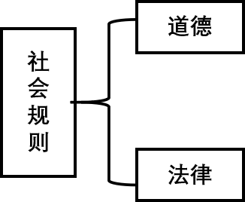 B. 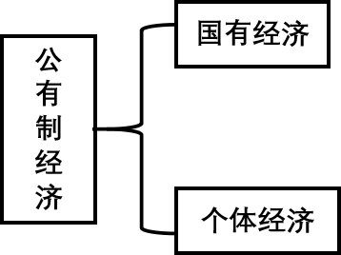
C 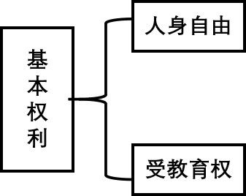 D. 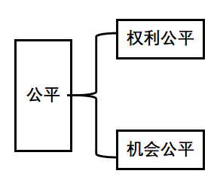
9. 下列对我国国家机关认识正确的是（ ）
①人民检察院是国家监察机关
②全国人民代表大会是最高国家权力机关
③国家权力机关是国家行政机关的执行机关
④中华人民共和国主席是代表中华人民共和国的国家机关
A. ①③ B. ①④ C. ②③ D. ②④
10. 习近平总书记在参加十三届全国人大五次会议内蒙古代表团审议时强调：“民族团结是我国各族人民的生命线，中华民族共同体意识是民族团结之本。”铸牢中华民族共同体意识，我们必须（ ）
①自觉履行维护各民族团结的光荣义务
②把民族区域自治制度作为我国的根本政治制度
③加快民族地区经济社会发展，消除民族间的差异
④坚持民族平等、民族团结和各民族共同繁荣的基本原则
A ①② B. ①④ C. ②③ D. ③④
11. 中国航天捷报频传：2022年4月16日，神州十三号载人飞船该回舱成功着陆，飞行任务取得圆满成功；6月5日，神州十四号载人飞船又成功发射。这表明（ ）
①创新是民族振兴、社会进步的基石
②我国科技发展水平总体居于世界前列
③我国科学技术在一些重要领域走在世界前列
④我国实施创新驱动发展战略，自主创新能力不断增强
A. ①② B. ①④ C. ②③ D. ③④
12. 广西壮族自治区“双减”工作领导小组办公室自启用“双减随手拍”便捷投诉举报平台以来，至3月4日，共收到各地群众拍摄的举报线索257条，其中，有效举报线索71条。这体现了公民积极参与（ ）
A. 民主决策 B. 民主选举 C. 民主监督 D. 民主执政
13. 2022年5月8日，李家超在香港特区第六任行政长官选举中高票当选。5月20日他发表声明说：“我将不负中央和香港市民所托，带领新一届特区政府按照香港基本法全面准确落实‘一国两制’、‘港人治港’、高度自治的方针。”以上材料表明（ ）
①李家超爱国爱港立场坚定 ②李家超获得香港社会各界的广泛认同
③中央坚持“爱国者治港”得到落实 ④“港人治港”是解决祖国统一的方针
A. ①②③ B. ①②④ C. ①③④ D. ②③④
14. 《双奥之城城市之光》北京冬奥会城市宣传片在全球热播。宣传片结合了北京的文化地标、地理特质等元素，通过一个个代表北京特色的镜头，让成千上万不同肤色、不同语言的人们感受着来自北京的魅力。这有利于（ ）
①彰显城市文化底蕴，提升城市品质形象 ②讲好中国故事，推动中外文化交流互鉴
③传递中国价值，展现中华文化的优越性 ④突破时空局限，推动全球共享奥运荣光
A. ①②③ B. ①②④ C. ①③④ D. ②③④
15. 习近平在博鳌亚洲论坛2022年年会开幕式发表主旨演讲时指出：“世界各国乘坐在一条命运与共的大船上，要穿越惊涛骇浪、驶向光明未来，必须同舟共济，企图把谁扔下大海都是不可接受的”。给以上材料拟一个主题，最恰当的是（ ）
A. 和平与发展 B. 兼收并蓄，交流互鉴
C. 机遇与挑战 D. 构建人类命运共同体
第II卷（非选择题，共30分）
二、非选择题（16小题10分，17小题9分，18小题11分，共30分）
16. 读材料、看漫画，运用所学知识回答问题。
材料一  2021年10月23日，《中华人民共和国家庭教育促进法》经十三届全国人大常委会第三十一次会议表决通过，2022年1月1日起施行。家庭教育促进法是我国首部家庭教育领域专门立法，将家庭教育由传统“家事”上升为新时代的重要“国事”。 | 材料二 漫画《助力》  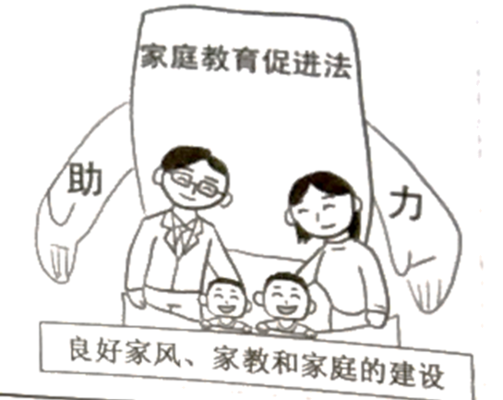

（1）材料一中将家庭教育由传统“家事”上升为新时代的重要“国事”，体现了法律的哪一特征？全国人大及其常委会行使了什么职权？
（2）谈谈我国出台《中华人民共和国家庭教育促进法》的意义。
（3）材料一、材料二共同体现了我国怎样的治国之道？
17. 阅读以下材料，完成相关问题。
【品诗词说情怀】古往今来，优秀的中华文化始终激励着一代又一代中华儿女为实现国家繁荣富强、人民幸福安康而不懈奋斗。屈原的“长太息以掩涕兮，哀民生之多艰”；范仲淹的“先天下之忧而忧，后天下之乐而乐”；顾炎武的“天下兴亡，匹夫有责”；林则徐的“苟利国家生死以，岂因祸福避趋之”……
（1）材料中所提到的诗句体现了怎样的情怀？
【学党史悟精神】一百年前，中国共产党的先驱们创建了中国共产党，形成了坚持真理、坚守理想，践行初心、担当使命，不怕牺牲、英勇斗争，对党忠诚、不负人民的伟大建党精神。一百年来，中国共产党弘扬伟大建党精神，在长期奋斗中构建起中国共产党人的精神谱系，锤炼出鲜明的政治品格。
时期 | 民族精神的体现 | 时代先锋
新民主主义革命时期 | 井冈山精神、长征精神、延安精神、西柏坡精神…… | 刘胡兰、杨靖宇……
社会主义革命和建设时期 | 抗美援朝精神、雷锋精神、大庆精神、“两弹一星”精神…… | 邱少云、雷锋……
改革开放时期 | ①____________、②___________…… | ③___________……
（2）观察表格，完成表格中①、②、③的内容，并概括出中华民族精神发展的特点。
【复国兴我接力】时代各有不同，青春一脉相承。“强国有我，请党放心！”是新时代青年发出的时代强音。当代中国青年，生逢其时、重任在肩，是担当民族复兴大任的时代新人。
（3）百年接力，强国有我说说当代青年应怎样积极奉献社会？
18. 文明是一座城市最美的底色。有着2200多年建城史，作为岭南文化和粤文化发源地的广西梧州市，正乘着喜迎二十大召开的东风，以“海纳百川，力争上游”的新时代梧州精神如火如荼地推进我市创建全国文明城市的各项工作。
【美丽新梧州】一树宝巾花，一座幸福城；一山翠绿茶，一个特色镇；一心谋发展，一意为民生。这是描绘梧州市正在创建全国文明城市、打造乡村振兴的美丽画卷。
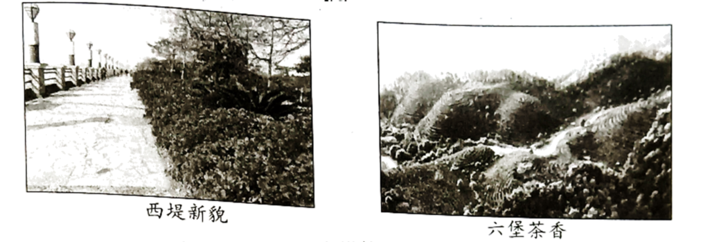
（1）上述材料共同体现了梧州市坚持什么样的发展思想和新发展理念？
【创城我行动】为提高广大市民对创建全国文明城市工作的知晓率、参与率、满意度，梧州市正在开展创建全国文明城市入户问卷调查工作，抽调调查员组队分区入户进行问卷调查。请你关注并积极参与此项活动。
▲了解问卷表：
2022年梧州市创建全国文明城市调查问卷（摘要）
1．您知道本地正在倡导使用公筷公勺吗？
A．知道 B．知道一些 C．不太确定 D．不知道
2．您知道本地正在倡导厉行节约、反对浪费吗？
A．不知道 B．知道一些 C．不太确定 D．知道
3，以下哪一个不是社会主义核心价值观的主题词？
A．环保 B．自由 C．平等 D．民主
……
（2）请你选出问卷表中第3小题的正确选项（在答题卡上作答），并写出社会主义核心价值观个人层面的价值准则。
▲走近调查户：为了拉近调查员与被访户居民彼此的距离，使被访户居民乐意配合问卷调查工作，调查员入户必须注意自身的文明修养，以礼待人。
（3）请你运用“以礼待人”的有关知识，为调查员准备一段入户问卷调查的开场白。
▲出谋献良策：
（4）除了问卷调查工作外，我们还可以通过哪些形式或途径来营造我市创建全国文明城市活动的氛围？

